# Implementación de HOG y SVM para detección de peatones

# Manuel Alexander Palencia Gutierrez

# 20160391

# Introducción

El proyecto consiste en la detección de peatones utilizando distintas técnicas de computer visión, entre las que podemos destacar HOG (Histograma de gradientes) con este algoritmo se sacaran las características o feutures de las imágenes para después pasarlo a un modelo de machine learning en este caso se uso el SVM. El objetivo es generar una imagen con rectángulos que detecten la posición de los peatones.

# Análisis de la Data

El dataset se generó utilizando las imágenes proporcionadas a cada una de estas imágenes se le paso el algoritmo HOG con el fin de sacar sus características previamente se le coloco el label correspondiente binario de si es o no es un peatón.

# Entrenamiento del modelo de la Data

Se entreno un modelo SVM con la herramienta de sklearn, se le paso el dataset generado con el algoritmo HOG y sus respectivos labels. Una vez entrenado se persistió el modelo con el modulo pickle.

# Resultado de Machine learning

A continuación, se muestran y explican los resultados de cada modelo de machine learning.

Estadísticas de rendimientos

Para poder determinar cual de los 3 modelos es el mejor se utilizaron las siguientes estadísticas precision, recall, F1, accuracy y la Matrix de la confusión. Referencias: <https://sitiobigdata.com/2019/01/19/machine-learning-metrica-clasificacion-parte-3/>, https://www.iartificial.net/precision-recall-f1-accuracy-en-clasificacion/

* Matrix de confusión: es una tabla que describe el rendimiento de un modelo supervisado de Machine Learning en los datos de prueba, donde se desconocen los verdaderos valores. Se llama “matriz de confusión” porque hace que sea fácil detectar dónde el sistema está confundiendo dos clases.
  + True Positives (TP): cuando la clase real del punto de datos era 1 (Verdadero) y la predicha es también 1 (Verdadero)
  + Verdaderos Negativos (TN): cuando la clase real del punto de datos fue 0 (Falso) y el pronosticado también es 0 (Falso).
  + False Positives (FP): cuando la clase real del punto de datos era 0 (False) y el pronosticado es 1 (True).
  + False Negatives (FN): Cuando la clase real del punto de datos era 1 (Verdadero) y el valor predicho es 0 (Falso).
* Precision (Precisión): Es el número de elementos identificados correctamente como positivo de un total de elementos identificados como positivos.
* Recall: Es el número de elementos identificados correctamente como positivos del total de positivos verdaderos.
* Accuracy: Es el porcentaje total de elementos clasificados correctamente.
* F1: Es una medida que representa el trade off de ambas variables precision y recall.

### SVM

Ejemplo de imagen

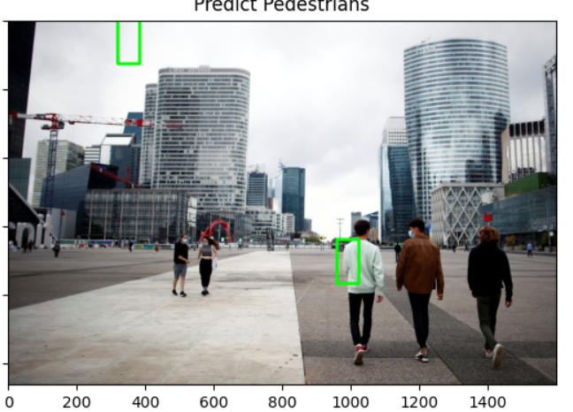

# Conclusiones y recomendaciones

* Nuestro mejor modelo tiene l necesidad de ser optimizado además de tener una presión certera